NỘI DUNG BÀI HỌC LỊCH SỬ - ĐỊA LÍ 6
TUẦN 16: TỪ 20/12 ĐẾN 26/12/2021
Chương V: VIỆT NAM TỪ KHOẢNG THẾ KỈ VII TRƯỚC CÔNG NGUYÊN ĐẾN ĐẦU THẾ KỈ X
Bài 14: NHÀ NƯỚC VĂN LANG, ÂU LẠC
- Nhà nước Văn Lang
1/ Sự ra đời nhà nước Văn Lang
- Vào khoảng thế kỉ VII TCN, thủ lĩnh bộ lạc Văn Lang đã thu phục các bộ lạc khác, tự xưng là Hùng Vương, thành lập nhà nước Văn Lang.
- Địa bàn cư trú: ven sông Hồng từ Việt Trì (Phú Thọ) đến chân núi Ba Vì (Hà Nội) ngày nay.
- Kinh đô: ở Phong Châu (Việt Trì, Phú Thọ) ngày nay.
2/ Tổ chức nhà nước Văn Lang
- Đứng đầu là Hùng Vương nắm mọi quyền hành, giúp việc cho Hùng Vương có các Lạc hầu.
- Cả nước chia thành 15 bộ. Đứng đầu các bộ là Lạc tướng.
- Dưới bộ là chiềng, chạ. Đứng đầu chiềng, chạ là Bồ chính.
II/ Nhà nước Âu Lạc
- Năm 214 TCN, quân Tần đánh xuống vùng đất sinh sống của các bộ tộc Việt. Người Lạc Việt và Âu Việt dũng cảm chiến đấu dưới sự lãnh đạo của Thục Phán.
- Sau kháng chiến chống Tần, Thục Phán xưng là An Dương Vương, ông đổi tên nước thành Âu Lạc, dời đô về Phong Khê.
- Tổ chức bộ máy nhà nước thời Âu Lạc chặt chẽ hơn, vua có quyền thế hơn trong việc trị nước.
- An Dương Vương cho xây dựng thành Cổ Loa để phòng vệ.

CHƯƠNG 3. CẤU TẠO CỦA TRÁI ĐẤT. VỎ TRÁI ĐẤT
Bài 9. CẤU TẠO CỦA TRÁI ĐẤT.
ĐỘNG ĐẤT VÀ NÚI LỬA
I/ Cấu tạo của Trái Đất:
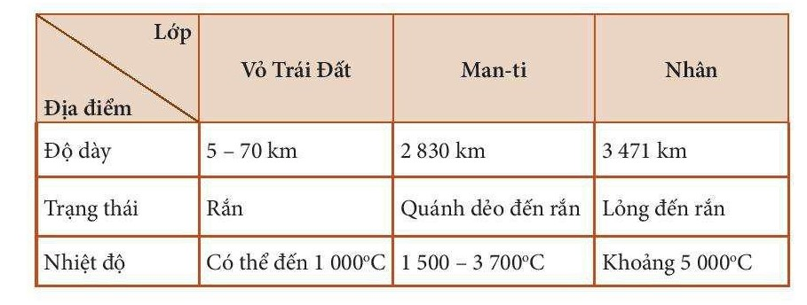
II/ Các mảng kiến tạo:
Mảng kiến tạo: Mảng Âu – Á, Mảng Thái Bình Dương, Mảng Ấn Độ - Ô-xtrây-li-a, Mảng Phi, Mảng Bắc Mỹ, Máng Nam Mỹ, Mảng Nam Cực

